附件
小学美术专业技能考试考题

1、色彩
共8个题目，从丰泽区2014-2015学年普通高中课程标准实验教科书，美术选修《绘画》中选择—湖南美术出版社、现代美术教育研究所编著，湖南美术出版社出版。
①第28页，《中国花瓶（水粉）》沃兰·布兰特；
②第72页，《静物（水粉）（现代）》李峰；
③第72页，《莴苣与青椒（水粉）（现代）》陈本金；
④第72页，《静物（水粉）（现代）》郑鲁青；
⑤第73页，《静物（水粉）（现代）》朱热心；
⑥第73页，《静物（水粉）（现代）》孙建波；
⑦第74页，《黄色衬布上的静物（水粉）（现代）》陈本金；
⑧第71页，《静物（水粉）（现代）》刘研；

2、素描
1、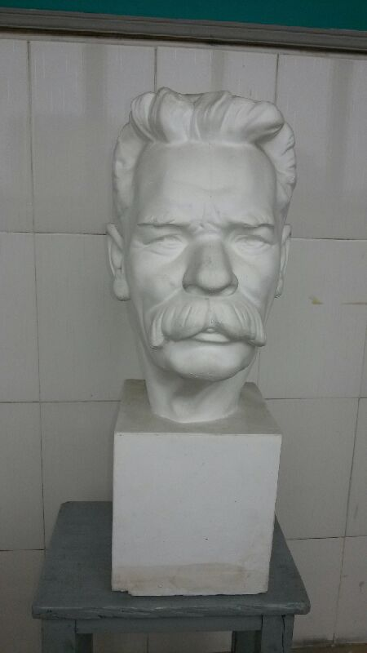 2、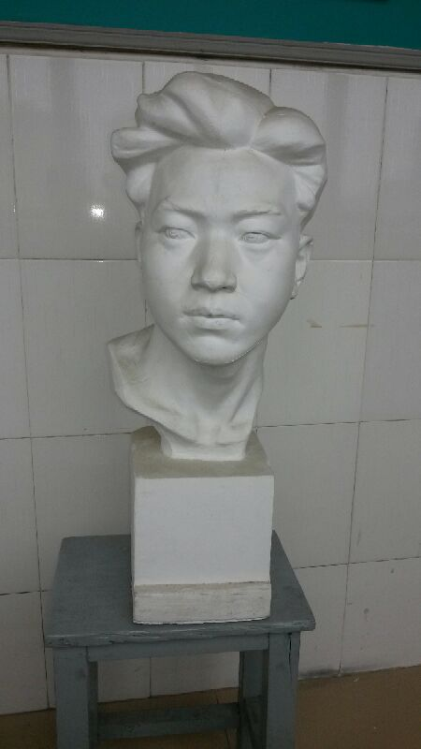

3、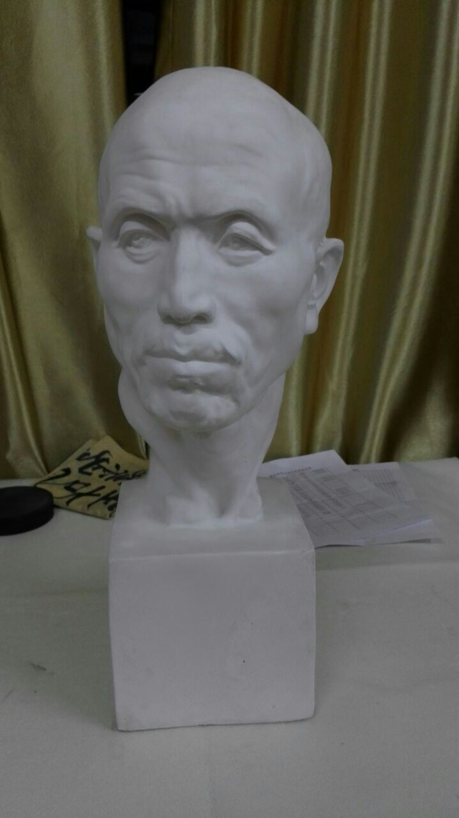4、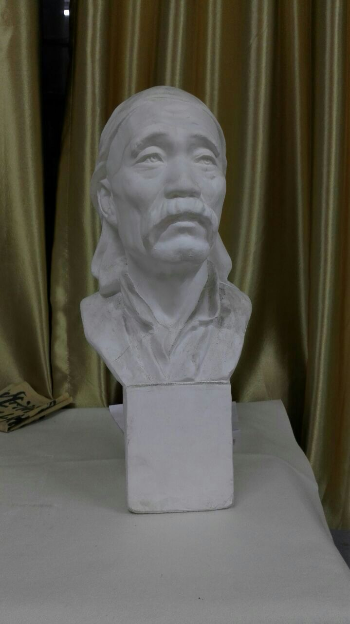
5、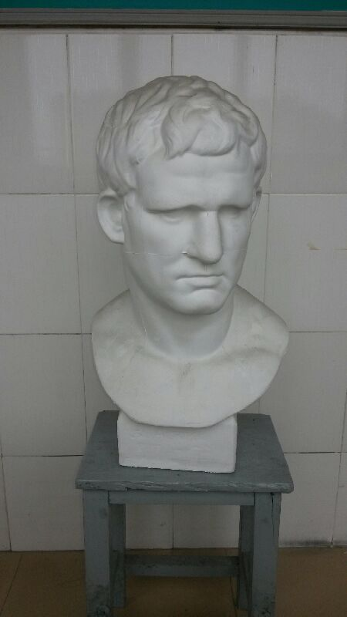 6、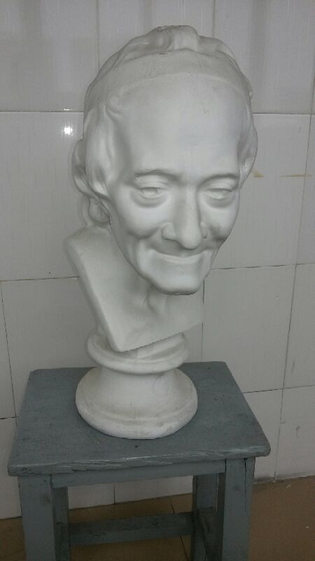

7、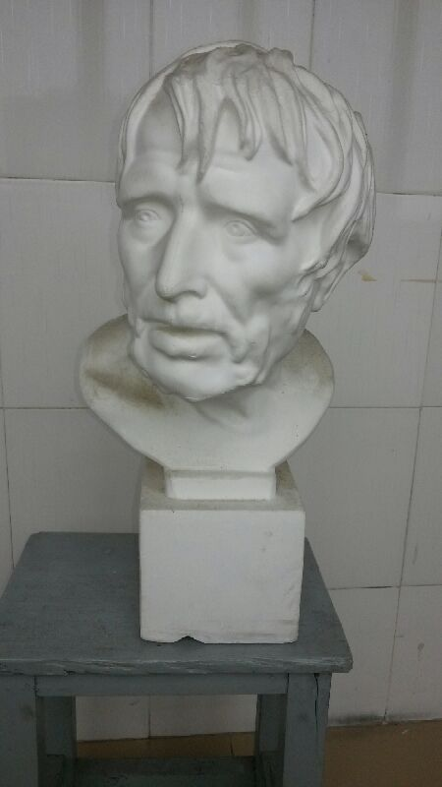 8、